Творческий проект "«Картотека пословиц»

Творческий проект с детьми старшего дошкольного возраста, имеющими общее недоразвитие речи по теме «Картотека пословиц ». Использование пословиц в мнемодорожках в художественно-речевой деятельности старших дошкольников с ОНР.
Тип проекта: познавательно-творческий, краткосрочный.
Автор: Воспитатель старшей группы компенсирующей направленности МДОУ ЦРР « Детский сад №2 г. Валуйки» Е.А.Горбенко.
Участники проекта: воспитанники группы, родители воспитанников, воспитатели группы, учитель-логопед
Срок реализации: февраль2013год.

Актуальность темы: Мнемотехника- это система методов и приемов, обеспечивающих эффективное запоминание, сохранение и воспроизведение информации. Использование мнемотехники для дошкольников сегодня становится все более актуальной. Особое место в работе с детьми занимает дидактический материал в форме мнемотаблиц и схем- моделей, что заметно облегчает детям овладение связной речью
Цель:
Создание картотеки пословиц при условии использования мнемотехнических приемов.
Задачи:
Закреплять знания о жанровых особенностях произведений малых фольклорных форм (пословиц).
Учить понимать переносное значение образных выражений.
Развивать умение составлять сказки по пословицам с использованием образных выражений, формировать выразительность точность речи.
Обеспечение проектной деятельности:
О.С. Ушакова «Знакомим с литературой детей 5-7 лет»
Т.И. Тарабарина «Пословицы, поговорки, потешки, скороговорки. Популярное пособие для родителей и педагогов»
Аннотация:
Анализируя НОД «Составление сказок по пословицам» выявила, что 60% дошкольников не понимают образного смысла пословицы. Обследуя предметно-развивающую среду, центра развития речи определила, что недостаточно материала по решению выявленной проблемы. Поэтому появилась потребность реализовать детско-родительский творческий проект, в рамках которого родители совместно с детьми создадут мнемодорожки по пословицам и предметно развивающая среда пополнится картотекой пословиц.
Предполагаемые продукты проекта
Создать картотеку мнемодорожек по пословицам.
Сформировать у детей понимание образного значения пословиц.
Составление сказок по пословицам
Этапы работы над проектом:
Подготовительный этап: 2 дня
Определение темы проекта.
Формулировка цели и задач проекта.
Формирование проектировочной группы.
Распределение прав и обязанностей.
Основной этап: 3 дня
Подбор пословиц для кодирования.
Организация ННОД «Составление сказок по пословицам».
Привлечение родителей к созданию картотеки.
Заключительный этап: 1 день
Пополнение предметно развивающей среды.
Таким образом, пополнив предметно-развивающую среду картотекой пословиц в мнемодорожках, созданными родителями совместно с детьми, дошкольники, составляя рассказы по пословицам, объясняют смысл пословиц закодированных на карточках.

Несколько вариантов мнемодорожек пословиц:

Каждый кулик свое болото хвалит.
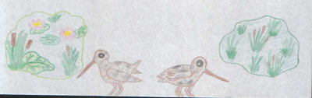

Глаза боятся, а руки делают
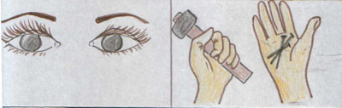

Без соли, без хлеба – половина обеда.
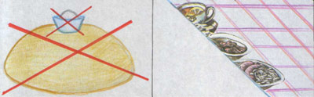

Делу время, а потехе час.






